实验报告7

学号：117060400224 姓名：淦苏莉 班级：应用统计2班

实验名称：递归反转应用

实验要求：应用递归函数采用不同方式完成字符串反转和汉诺塔任务

不同方法的递归实例代码：

def reverser(s):

n=len(s)

if n==1:

return s

else:

return reverser(s[n//2:])+reverser(s[0:n//2])

str=input("请输入一个字符串：")

print(reverser(str))

运行结果：

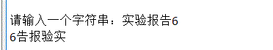

汉诺塔任务代码：

def hanoi(a,b,c,p):

if len(p) == 1:

print("圆盘{}:{}-->{}".format(str(p[0]),a,c))

else:

hanoi(a,c,b,p[0:-1])

hanoi(a,b,c,[p[-1]])

hanoi(b,a,c,p[0:-1])

p = range(1,5)

hanoi('a','b','c',p)

运行结果：

